2019-05-15 To：金工

1. 5.0V 电源芯片采用LM2596S？为什么没有采用上次你说的2657？2956体积很大，和我的盖子有影响，需要向TF卡槽方向移动5mm，向DC-Dc方向移动5mm，如果空间不足，可以改用其他封装较小的，
2. INP和NC空脚之间做一条槽，镂空，提高输入阻抗
3. 91200输入端部分，INP周围，最好设计不要阻焊层，表面，反面不要阻焊层，提高阻抗目的
4. 将电源输入24V隔离周围的D封装钽电容，改成贴片的电解电容封装，钽电容发现容易短路击穿，另外，CA12和C3会不会重复设计了：一个10uf一个100uf，是不是只需要保留一个还是两个都需要？
5. DC-DC可否使用24-12V？我现在老产品使用的继电器是电压是12V的，方便采购元器件。
6. TF卡左右两侧圆弧外形，修改如下图，紧贴固定孔裁切

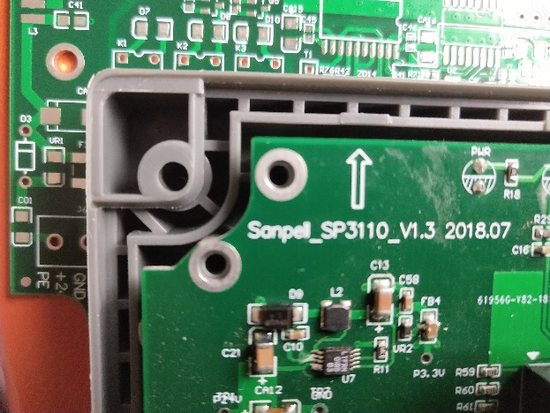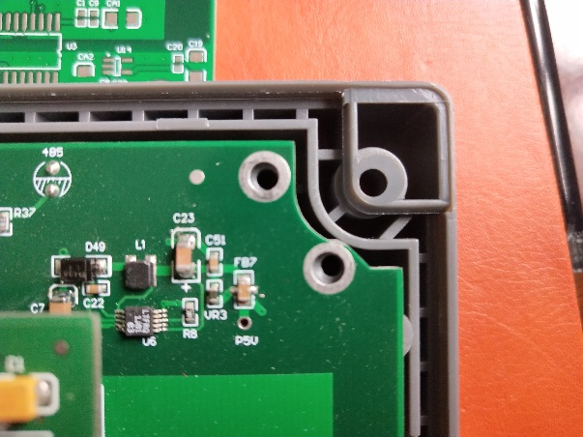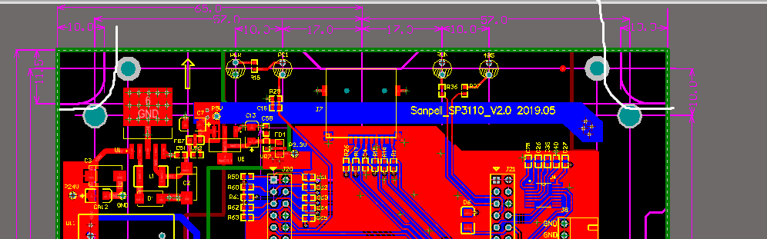

目前的效果，基本螺丝外面没有空间了，

1. 4-20mA A和B输出端子接线顺序，可以改成+ A - 和 - B +，这样一来，外侧是正极，内侧两根都是负极，
2. PCB 8个固定螺丝孔，中心孔不一致，我才用的螺丝都是M3的
3. 移动下图白色区域几个元件位置，尽可能不要到边上来，我有个盖子，把线路板盖住的，现在露在外面的，想办法予以调整
4. 